**课 程 实 验 报 告**

**课程名称： 计算机组成原理**

**专业班级： 计算机Ⅱ类2103班**

**学 号： 8008121077**

**姓 名： 陈映融**

**指导教师： 胡勇**

**报告日期： 2022/10/20-2022/10/25**

# 实验1： 数据表示

## 1.1 实验概述

实验目的：更好地熟悉和掌握计算机中整数和浮点数的二进制编码表示。

实验目标：加深对数据二进制编码表示的了解。

实验要求：使用有限类型和数量的运算操作实现一组给定功能的函数。

实验语言：c

实验环境：linux、gcc

实验资料：datalab-handout.tar.gz

实验中,你需要解开一系列编程“难题”——**使用有限类型和数量的运算操作实现一组给定功能的函数**。

可用的运算符：“! ~ & ^ | + << >>”

|  |  |  |
| --- | --- | --- |
| 运算符 | 描述 | 实例 |
| ! | 逻辑非运算符。用来逆转操作数的逻辑状态。如果条件为真则逻辑非运算符将使其为假。 | A && B 为假，则  !(A && B) 为真。 |
| ~ | 按位取反运算符。是一元运算符，具有"翻转"位效果，即0变成1，1变成0。 | ~60 为 -61 |
| & | 按位与运算符。如果同时存在于两个操作数中，二进制 AND 运算符复制一位到结果中。 | 60 & 13 为 12 |
| ^ | 按位异或运算符。如果存在于其中一个操作数中但不同时存在于两个操作数中，二进制异或运算符复制一位到结果中。 | 60 ^ 13 为 49 |
| | | 按位或运算符。如果存在于任一操作数中，二进制 OR 运算符复制一位到结果中。 | 60 | 13 为 61 |
| + | 把两个操作数相加 |  |
| << | 二进制左移运算符。左操作数的值向左移动右操作数指定的位数。 | 60 << 2 为240 |
| >> | 二进制右移运算符。左操作数的值向右移动右操作数指定的位数。 | 60 >> 2 为15 |

## 1.2 实验内容

需要完成**实验资料**datalab-handout.tar.gz中bits.c 的函数功能,具体分为三大类:位操作、补码运算和浮点数操作。

1）位操作

表1列出了bits.c中一组操作和测试位组的函数。其中，“级别”栏指出各函数的难度等级（对应于该函数的实验分值），“功能”栏给出函数应实现的输出（即功能），“约束条件”栏指出你的函数实现必须满足的编码规则（具体请查看bits.c中相应函数注释），“最多操作符数量”指出你的函数实现中允许使用的操作符的最大数量。

表1 位操作题目列表

|  |  |  |  |  |
| --- | --- | --- | --- | --- |
| 级别 | 函数名 | 功能 | 约束条件 | 最多操作符数 |
| 1 | lsbZero | 将x的最低有效位（LSB）清零 | 仅能使用! ~ & ^ | + << >> | 5 |
| 2 | byteNot | 将x的第n个字节取反（字节从LSB开始到MSB依次编号为0-3） | 仅能使用! ~ & ^ | + << >> | 6 |
| 2 | byteXor | 比较x和y的第n个字节（字节从LSB开始到MSB依次编号为0-3），若不同，则返回1；若相同，则返回0 | 仅能使用! ~ & ^ | + << >> | 20 |
| 3 | logicalAnd | x&& y | 仅能使用! ~ & ^ | + << >> | 20 |
| 3 | logicalOr | x|| y | 仅能使用! ~ & ^ | + << >> | 20 |
| 3 | rotateLeft | 将x循环左移n位 | 仅能使用! ~ & ^ | + << >> | 25 |
| 4 | parityCheck | 若x有奇数个1，则返回1；否则，返回0 | 仅能使用! ~ & ^ | + << >> | 20 |

2）补码运算

表2列出了bits.c中一组使用整数的补码表示的函数。可参考bits.c中注释说明和tests.c中对应的测试函数了解其更多具体信息。

表**2** 补码运算题目列表

|  |  |  |  |  |
| --- | --- | --- | --- | --- |
| 级别 | 函数名 | 功能 | 约束条件 | 最多操作符数 |
| 2 | mul2OK | 计算2*x，如果不溢出，则返回1，否则，返回0 | 仅能使用~ & ^ | + << >> | 20 |
| 2 | mult3div2 | 计算(x*3)/2，朝零方向取整 | 仅能使用! ~ & ^ | + << >> | 12 |
| 3 | subOK | 计算x –y，如果不溢出，则返回1，否则，返回0 | 仅能使用! ~ & ^ | + << >> | 20 |
| 4 | absVal | 求x的绝对值 | 仅能使用! ~ & ^ | + << >> | 10 |

3）浮点数操作

表3列出了bits.c中一组浮点数二进制表示的操作函数。可参考bits.c中注释说明和tests.c中对应的测试函数了解其更多具体信息。注意float_abs的输入参数和返回结果（以及float_f2i函数的输入参数）均为unsigned int类型，但应作为单精度浮点数解释其32 bit二进制表示对应的值。

表3 浮点数操作题目列表

|  |  |  |  |  |
| --- | --- | --- | --- | --- |
| 级别 | 函数名 | 功能 | 约束条件 | 最多操作符数 |
| 2 | float_abs | 返回浮点数‘|f|’的二进制表示，当输入参数是NaN时，返回NaN | 仅能使用任何整型/无符号整型操作，包括||，&&以及if，while控制结构 | 10 |
| 4 | float_f2i | 返回浮点数‘f’的强制整型转换“(int)f”表示 | 仅能使用任何整型/无符号整型操作，包括||，&&以及if，while控制结构 | 30 |

## 1.3 实验设计

根据题目要求，选择合适的操作符来编写代码。

注意事项：

1、实验资料包中包含以下需要用到的文件：

Makefile - make命令的配置文件，用于生成btest、fshow和ishow

README - 说明文件

**bits.c - 这个是需要进行修改，增加内容的源代码文件**

bits.h - 头文件

btest.c - btest的主程序源文件

btest.h - 用于构建btest的头文件

decl.c - 用于构建btest的源文件

tests.c - 用于构建btest的源文件

tests-header.c - 用于构建btest的源文件

dlc - 规则检查应用程序

fshow.c - 用于检查浮点表示的实用程序

ishow.c - 用于检查整数表示的实用程序

2、bits.c编程要求：

将每个函数中的“返回”语句替换为一个或者更多的C代码行来实现函数。你的代码必须符合以下风格：

int Funct(arg1, arg2, ...) {

/* brief description of how your implementation works */

int var1 = Expr1;

...

int varM = ExprM;

varJ = ExprJ;

...

varN = ExprN;

return ExprR;

}

比如：

/*

* pow2plus1 - returns 2^x + 1, where 0 <= x <= 31

*/

int pow2plus1(int x) {

/* exploit ability of shifts to compute powers of 2 */

return (1 << x) + 1;

}

/*

* pow2plus4 - returns 2^x + 4, where 0 <= x <= 31

*/

int pow2plus4(int x) {

/* exploit ability of shifts to compute powers of 2 */

int result = (1 << x);

result += 4;

return result;

}

其他要求：

每个“Expr”需要遵守以下规则（）：

1. 从0到255(0xFF)的整型常量。不能使用大的整型常量，如0xffffffff

2. 函数参数、本地局部变量（不能使用全局变量）

3. 一元整型运算符：! ~

4. 二进制整形运算符：& ^ | + << >>

有的题目对可用的运算符有进一步的限制。

**禁止**：

1. 使用诸如：if, do, while, for, switch, 等语句

2. 定义或使用宏

3. 在文件中定义任何其他函数

4. 调用任何函数

5. 使用超出题目要求的运算符，如 &&, ||, -, or ?:

6. 使用任何形式的类型转换

7. 使用int以外的其他数据类型，包括数组、结构体和联合体

3、在完成函数时，可以用以下方式检查语法及使用的操作符数量：

**检查语法：**

unix> ./dlc bits.c

如果没有输出信息，表示没有语法错误，否则会提示错误位置及相关信息。

**统计运算符数量：**

unix> ./dlc -e bits.c

4、全面检查程序运行是否合规，可以通过运行btest来检查。

在每次修改bits.c后，都需要重新编译btest

unix> make btest

unix> ./btest [optional cmd line args]

如果需要完全重新编译，可以先清除，当然如果文件有修改，一般会自动判断，不需要单独清除。

unit>make clean

btest程序的用法：

unix> ./btest -h

Usage: ./btest [-hg] [-r <n>] [-f <name> [-1|-2|-3 <val>]*] [-T <time limit>]

-1 <val> Specify first function argument

-2 <val> Specify second function argument

-3 <val> Specify third function argument

-f <name> Test only the named function

-g Format output for autograding with no error messages

-h Print this message

-r <n> Give uniform weight of n for all problems

-T <lim> Set timeout limit to lim

Examples:

测试所有函数的正确性并打印错误信息：

unix> ./btest

以简洁的方式测试所有函数，不输出错误信息：

unix> ./btest -g

测试指定的函数“foo”的正确性：

unix> ./btest -f foo

指定函数参数来测试指定的函数“foo”的正确性：

unix> ./btest -f foo -1 27 -2 0xf

5、另外，资料包中提供了两个工具：ishow和fshow。这两个工具在make时会自动生成，对应的源程序分别为ishow.c和fshow.c。

unix> ./ishow 0x27

Hex = 0x00000027, Signed = 39, Unsigned = 39

unix> ./ishow 27

Hex = 0x0000001b, Signed = 27, Unsigned = 27

unix> ./fshow 0x15213243

Floating point value 3.255334057e-26

Bit Representation 0x15213243, sign = 0, exponent = 0x2a, fraction = 0x213243

Normalized. +1.2593463659 X 2^(-85)

linux> ./fshow 15213243

Floating point value 2.131829405e-38

Bit Representation 0x00e822bb, sign = 0, exponent = 0x01, fraction = 0x6822bb

Normalized. +1.8135598898 X 2^(-126)

## 实验过程

*下面以lsbZero函数为例以截屏方式，展示实验过程。同学们上交时，替换为自己的！尽可能考虑多种解决方法（优秀成绩的必要条件）*

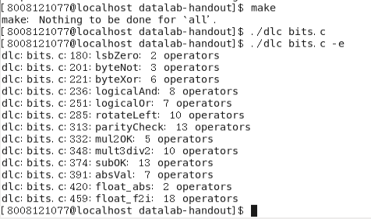

1. lsbZero : 两种方法

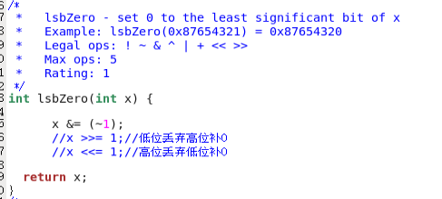

1. byteNot : 一种方法

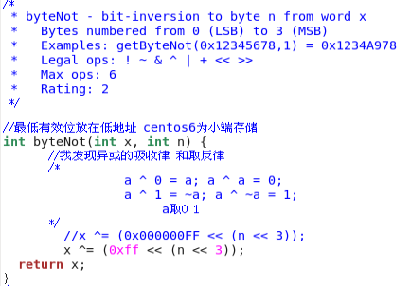

1. byteXor ：两种方法

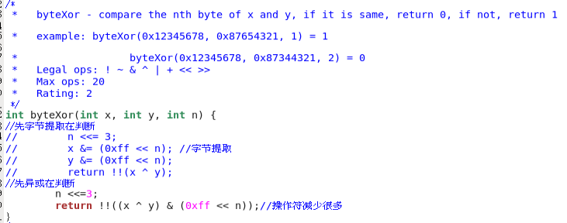

1. logicalAnd : 两种方法

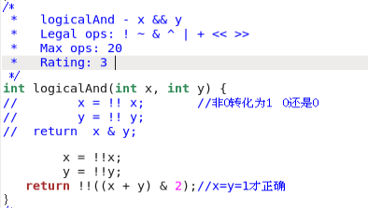

1. logicalOr : 两种方法

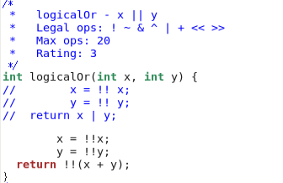

1. rotareLeft : 3种有效方法 1种不合规方法(使用unsigned int)

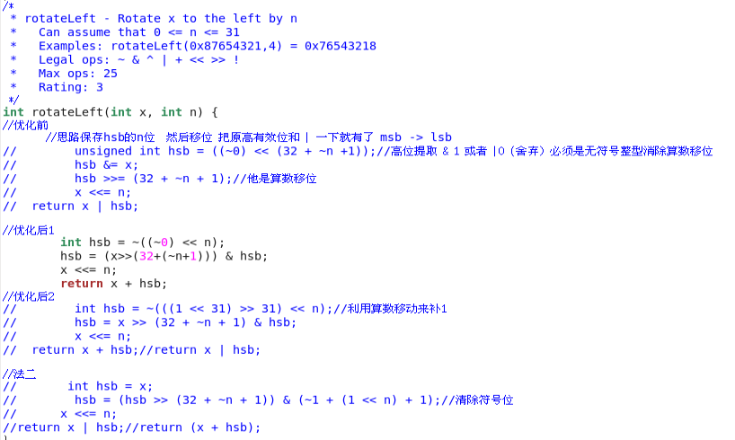

1. parityCheck : 两种方法

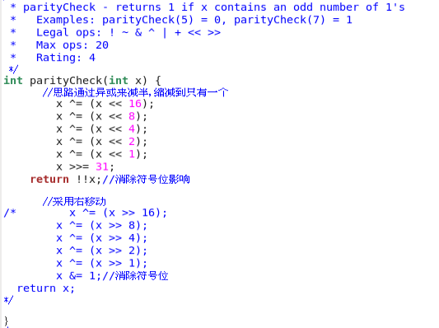

1. mul2OK : 3种方法

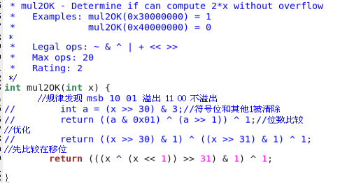

1. mul3div2 : 一种方法

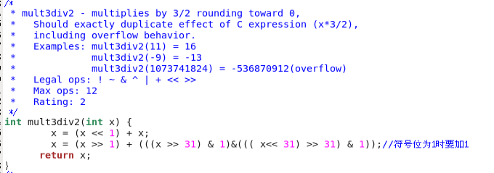

1. subOK : 一种方法

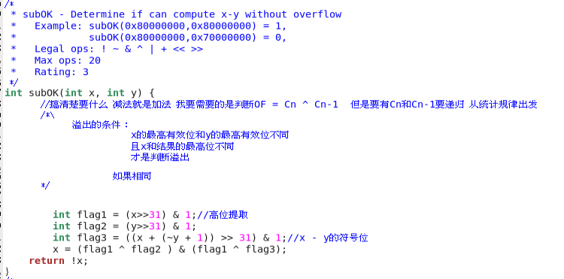

1. absVal : 两种方法

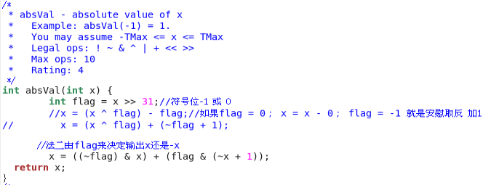

1. float_abs : 两种方法

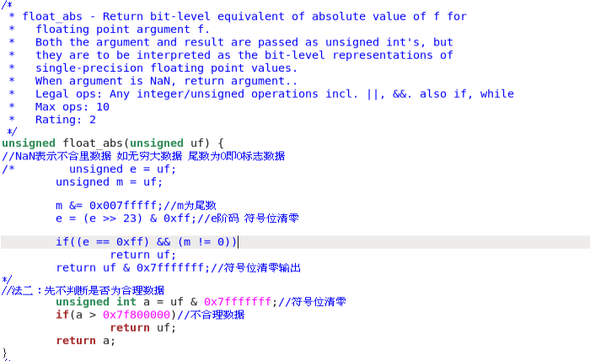

1. float_f2i : 一种方法

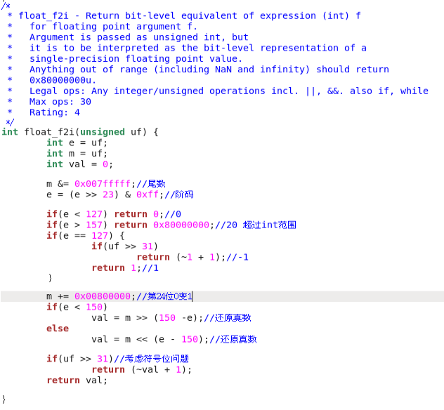

## 1.5实验结果

*[btest检测结果]* *同学们上交时，替换为自己的！*

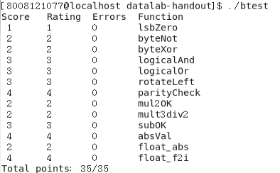

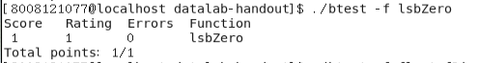

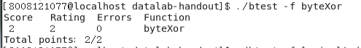

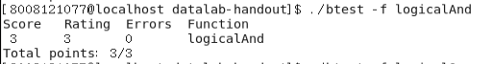

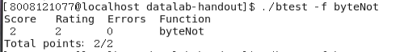

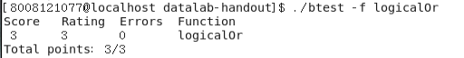

**

**

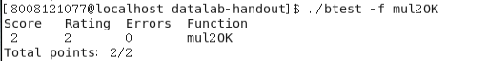

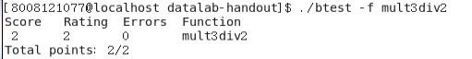

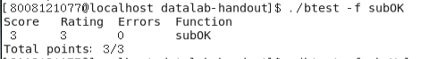

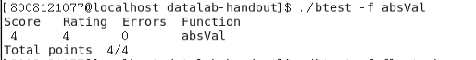

**

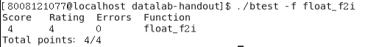

## 1.6实验小结

本次实验很好的了解了计算机如何存储和操作数值特别是整型和单浮点的二进制表示和操作。对于负数的补码的运算更加了解特别是用1000 0000 0000 0000算术右移来实现右移补1的操作。同样的本次实验也对于一些常用的操作进行了实现比如逻辑与逻辑或和取绝对值等常用操作。

本次实验有对操作符的类型和数目都有限定，对数据类型同样有所限定(第一次写很喜欢用unsigned int)来实现数据的操作，本次实验对数据的大小同样有所限制不能用& 0x80000000来提取符号位。这也就限定了部分操作。有的实验不允许使用！可以使用^1(仅对于x在第一位有数据)。这些都有很多帮助。

最难的题目就是最后两题单精度浮点数的操作1位符号位8位的移码23位的位数通过得出e的阶码的大小对尾数进行移位（移位前要加上默认缺省的1.xxxx）浮点数23位来存储24位。

对于移位的一些理解。对无符号数据，右移时，左端空出的位用0补充。对于带符号的数据，如果移位前符号位为0(正数)，则左端也是用0补充；如果移位前符号位为1(负数)，则左端用0或用1补充，取决于计算机系统。对于负数右移，称用0补充的系统为“逻辑右移”，用1补充的系统为“算术右移”。按位取反为二进制串对应的1和0进行变换逻辑取反只有0和非0两种情况。